Dokumentasi Revisi Ke -1 (11/08/2025)
Pada tanggal 8 Agustus 2025 telah dilaksanakan presentasi mengenai perkembangan pengembangan aplikasi LMS. Berdasarkan hasil presentasi tersebut, terdapat beberapa hal yang perlu dikonfirmasi kembali terkait kebutuhan dan kelengkapan informasi pada halaman LMS, khususnya pada bagian Dashboard.
Dashboard terdiri dari tiga Role yang masing-masing mewakili jenis pengguna tertentu. Karena bersifat modular, apabila seorang pengguna memiliki lebih dari satu Role, tampilan Dashboard akan menyesuaikan secara otomatis. Namun, jenis informasi yang akan ditampilkan atau diolah tetap perlu disesuaikan dengan kebutuhan setiap Role, yang penentuannya berada pada pihak PIC (Request User).
Sehubungan dengan hal tersebut, kami memohon PIC dapat memberikan masukan yang dapat dituangkan dalam bentuk media (misalnya gambar atau mockup), tulisan, atau keduanya, terkait kebutuhan informasi pada Dashboard sebagaimana dimaksud.
Selanjutnya, proses pengembangan akan mengimplementasikan masukan tersebut dengan mengacu pada bulir-bulir yang dicantumkan pada dokumen "Fitur Halaman Sesudah" sebagai acuan pengembangan lebih lanjut.
--------------------------------------------------------------------------
1. Dashboard Learner
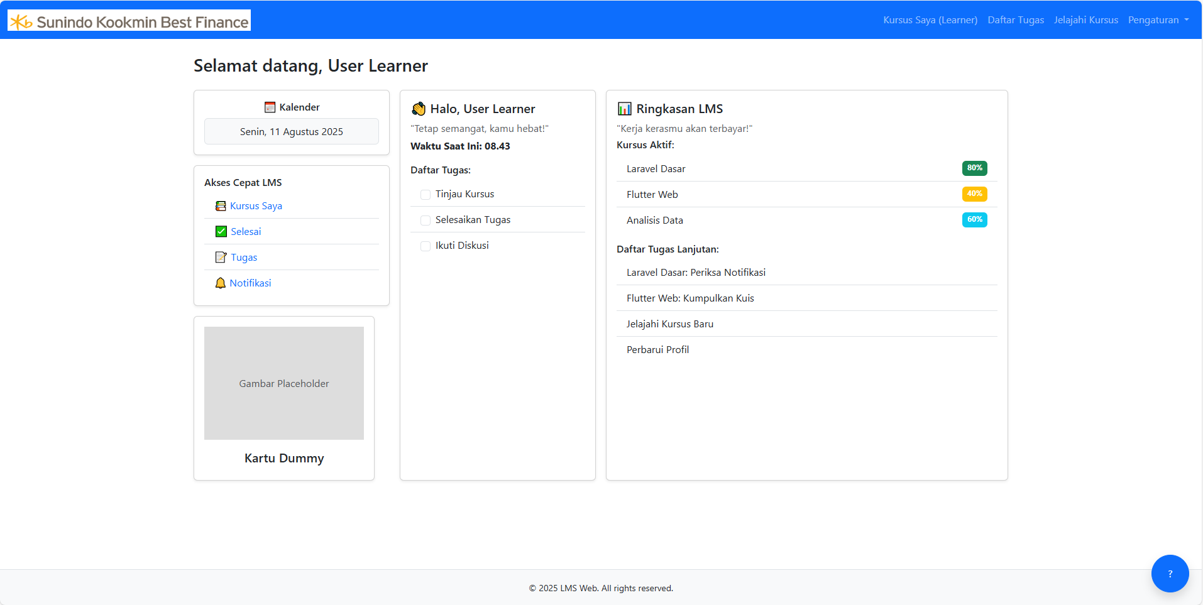

Fitur Halaman Dashboard saat ini :
- Ucapan sambutan kepada pengguna.
- Kalender yang menampilkan hari dan tanggal saat ini.
- Akses cepat LMS untuk navigasi langsung ke halaman Kursus Saya, daftar tugas, dan fitur terkait lainnya.
- Kartu motivasi berisi gambar acak (random image) atau kutipan inspiratif (random quotes) yang dapat disesuaikan untuk memotivasi pengguna.
- Daftar tugas (to-do list) pengguna untuk membantu menjaga keteraturan dan pengelolaan aktivitas.
- Ringkasan aktivitas LMS yang memuat informasi terkait kegiatan pengguna selama menggunakan LMS.
Fitur Halaman Dashboard Learner sesudah : (Mohon coret bulir yang tidak dibutukan/tambahkan bulir informasi yang ingin ditambahkan di Dashboard)
- Ucapan sambutan kepada pengguna.
- Kalender yang menampilkan hari dan tanggal saat ini.
- Akses cepat LMS untuk navigasi langsung ke halaman Kursus Saya, daftar tugas, dan fitur terkait lainnya. (bisa ditambahkan sertifikat saya)
- Kartu motivasi berisi gambar acak (random image) atau kutipan inspiratif (random quotes) yang dapat disesuaikan untuk memotivasi pengguna.
- Daftar tugas (to-do list) pengguna untuk membantu menjaga keteraturan dan pengelolaan aktivitas.
- Ringkasan aktivitas LMS yang memuat informasi terkait kegiatan pengguna selama menggunakan LMS.
- Kursus Selanjutnya/Kursus yang Revelan (Next Course/Related Course), berisi daftar kursus yang harus diambil setelah menyelesaikan kursus aktif/Kursus yang disarankan untuk diambil setelah menyelesaikan kursus aktif
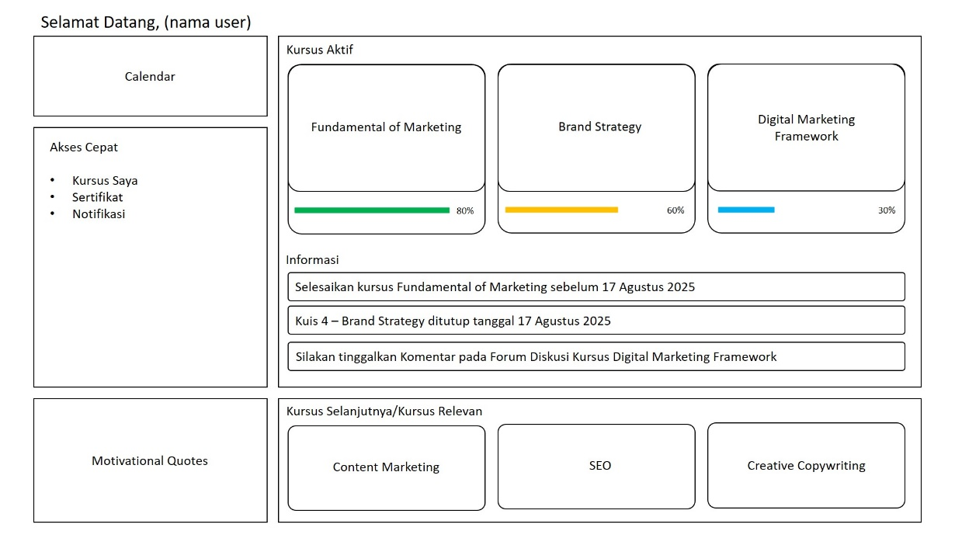

- (tambahkan dibawah (jika ada))

2. Dashboard Instructor
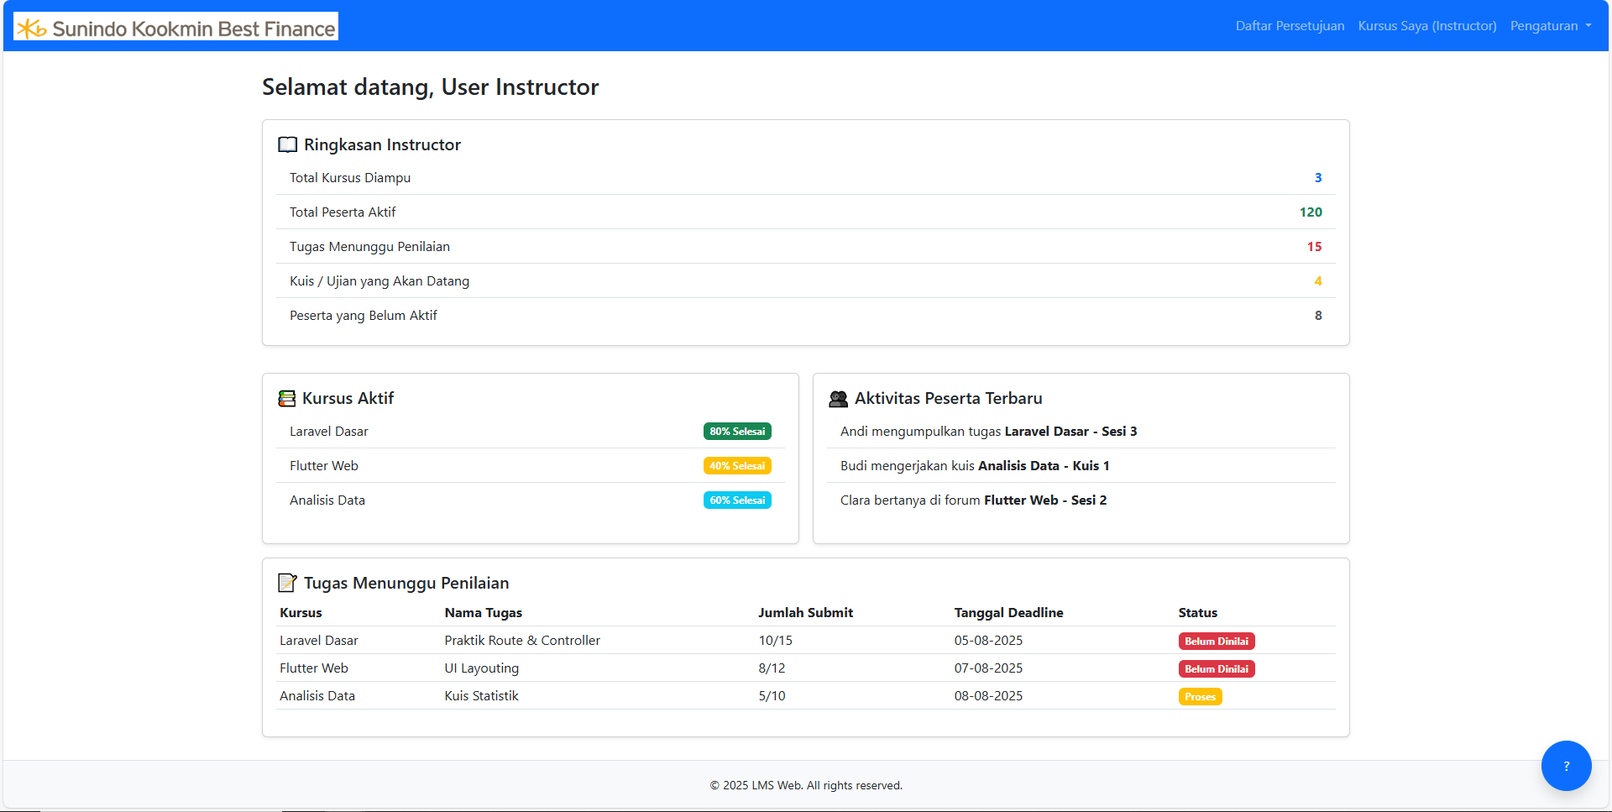
Fitur Halaman Dashboard Instructor saat ini :
- Ringkasan Instructor
  - Total kursus yang diajarkan.
  - Total peserta aktif.
  - Jumlah tugas menunggu penilaian.
  - Jumlah kuis/ujian yang akan datang.
  - Jumlah peserta yang belum aktif.
- Kursus Aktif
  - Daftar kursus yang sedang berjalan lengkap dengan persentase progres penyelesaian.
- Aktivitas Peserta Terbaru
  - Daftar aktivitas terbaru peserta, seperti pengumpulan tugas, pengerjaan kuis, dan pertanyaan di forum.
- Tugas Menunggu Penilaian
  - Daftar kursus dan nama tugas yang belum dinilai.
  - Jumlah submit.
  - Tanggal deadline.
  - Status penilaian (Belum Dinilai, Proses).

Fitur Halaman Dashboard Instructor sesudah : (Mohon coret bulir yang tidak dibutukan/tambahkan bulir informasi yang ingin ditambahkan di Dashboard)
- Ringkasan Instructor
  - Total kursus yang diajarkan.
  - Total peserta aktif.
  - Jumlah tugas menunggu penilaian.
  - Jumlah kuis/ujian yang akan datang.
  - Jumlah peserta yang belum aktif.
  - Average Completion Rate Courses
- Kursus Aktif Diampu
  - Daftar kursus yang sedang berjalan lengkap dengan persentase progres penyelesaian. Akses cepat ke kursus untuk edit materi atau memantau kursus
- Aktivitas Peserta Terbaru
  - Daftar aktivitas terbaru peserta, seperti pengumpulan tugas, pengerjaan kuis, dan pertanyaan di forum.
- Tugas Menunggu Penilaian
  - Daftar kursus dan nama tugas yang belum dinilai.
  - Jumlah submit.
  - Tanggal deadline.
  - Status penilaian (Belum Dinilai, Proses).
- (tambahkan bulir dibawah (jika ada))
3. Dashboard HR
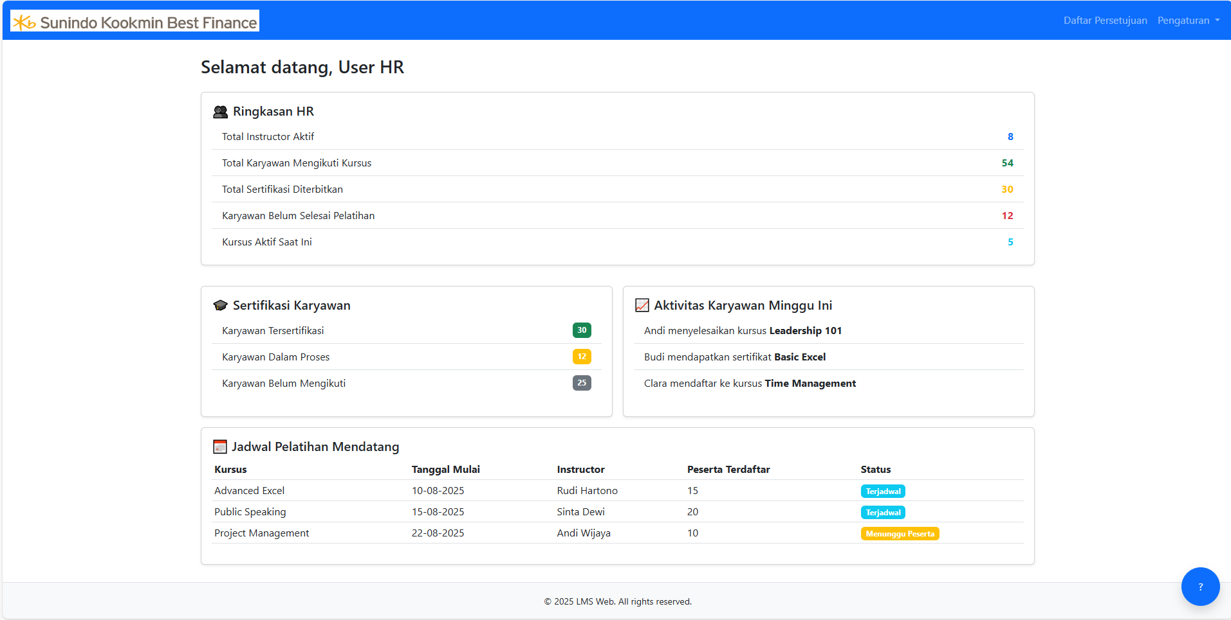

Fitur Halaman Dashboard Administrator/HR saat ini :
- Ringkasan HR
  - Total instructor aktif.
  - Total karyawan yang mengikuti kursus.
  - Total sertifikasi yang diterbitkan.
  - Jumlah karyawan yang telah menyelesaikan pelatihan.
  - Jumlah kursus aktif saat ini.
- Sertifikasi Karyawan
  - Jumlah karyawan tersertifikasi.
  - Jumlah karyawan dalam proses sertifikasi.
  - Jumlah karyawan yang belum mengikuti sertifikasi.
- Aktivitas Karyawan Minggu Ini
  - Daftar aktivitas terbaru karyawan, seperti penyelesaian kursus, perolehan sertifikat, dan pendaftaran kursus baru.
- Jadwal Pelatihan Mendatang
  - Daftar pelatihan dengan tanggal mulai, nama instructor, jumlah peserta terdaftar, dan status (Terjadwal, Menunggu Peserta).
Fitur Halaman Dashboard Administrator/HR sesudah : (Mohon coret bulir yang tidak dibutukan/tambahkan bulir informasi yang ingin ditambahkan di Dashboard)
- Ringkasan HR
  - Total instructor aktif.
  - Total karyawan yang mengikuti kursus.
  - Total sertifikasi yang diterbitkan.
  - Jumlah karyawan yang telah menyelesaikan pelatihan.
  - Jumlah kursus aktif saat ini.
- Sertifikasi Karyawan
  - Jumlah karyawan tersertifikasi.
  - Jumlah karyawan dalam proses sertifikasi.
  - Jumlah karyawan yang belum mengikuti sertifikasi.
- Aktivitas Karyawan Minggu Ini
  - Daftar aktivitas terbaru karyawan, seperti penyelesaian kursus, perolehan sertifikat, dan pendaftaran kursus baru. (dibagi menjadi Learner & Instructure)
- Jadwal Pelatihan Mendatang
  - Daftar pelatihan dengan tanggal mulai, nama instructor, jumlah peserta terdaftar, dan status (Terjadwal, Menunggu Peserta).
- (tambahkan bulir (jika ada)) – Terlampir pada gambar
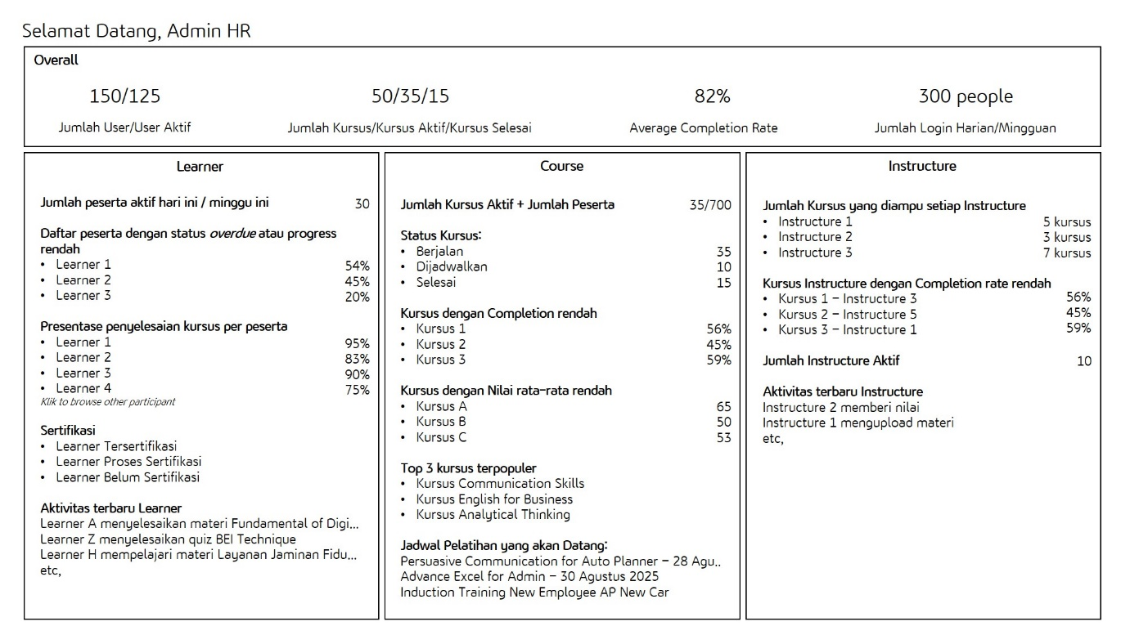
2. Laporan HR.
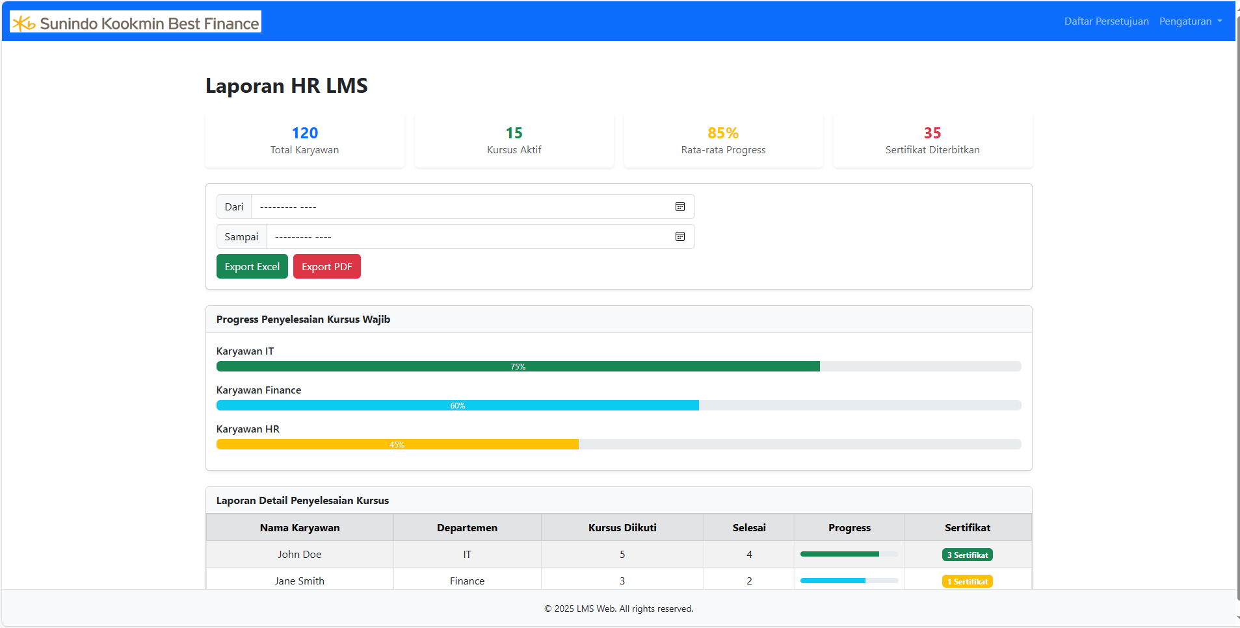
Fitur Halaman Laporan HR saat ini :
- Ringkasan Statistik Utama
  - Total karyawan.
  - Jumlah kursus aktif.
  - Rata-rata progres penyelesaian kursus.
  - Jumlah sertifikat yang telah diterbitkan.
- Filter Periode Laporan
  - Pilihan tanggal mulai (start date) dan tanggal akhir (end date).
- Ekspor Data
  - Tombol Export Excel untuk mengunduh laporan dalam format Excel.
  - Tombol Export PDF untuk mengunduh laporan dalam format PDF.
- Progress Penyelesaian Kursus Wajib
  - Diagram batang yang menampilkan persentase progres per departemen (misalnya IT, Finance, HR).

- Laporan Detail Penyelesaian Kursus
  - Nama karyawan.
  - Departemen.
  - Jumlah kursus yang diikuti.
  - Jumlah kursus yang diselesaikan.
  - Persentase progres.
  - Jumlah sertifikat yang diperoleh.
Fitur Halaman Dashboard Administrator/HR sesudah : (Mohon coret bulir yang tidak dibutukan/tambahkan bulir informasi yang ingin ditambahkan di Dashboard)
- Ringkasan Statistik Utama
  - Total karyawan.
  - Jumlah kursus aktif.
  - Rata-rata progres penyelesaian kursus.
  - Jumlah sertifikat yang telah diterbitkan.
- Filter Periode Laporan
  - Pilihan tanggal mulai (start date) dan tanggal akhir (end date).
- Ekspor Data
  - Tombol Export Excel untuk mengunduh laporan dalam format Excel.
  - Tombol Export PDF untuk mengunduh laporan dalam format PDF.
- Progress Penyelesaian Kursus Wajib
  - Diagram batang yang menampilkan persentase progres per departemen (misalnya IT, Finance, HR).
- Laporan Detail Penyelesaian Kursus
  - Nama karyawan.
  - Departemen.
  - Jumlah kursus yang diikuti.
  - Jumlah kursus yang diselesaikan.
  - Persentase progres.
  - Jumlah sertifikat yang diperoleh.
- (tambahkan bulir(jika ada))

Dokumentasi Revisi Ke -2 (12/09/2025)
Pada tanggal 12 September 2025, telah dilaksanakan presentasi yang membahas perkembangan pengembangan aplikasi Learning Management System (LMS). Presentasi tersebut menjadi forum evaluasi sekaligus diskusi untuk meninjau progres yang telah dicapai, serta mengidentifikasi kebutuhan tambahan agar sistem LMS dapat berjalan lebih optimal. Berdasarkan hasil presentasi, terdapat beberapa poin penting yang menjadi fokus pembahasan, khususnya terkait kebutuhan fungsional dan kelengkapan informasi pada halaman-halaman LMS. Poin-poin ini diharapkan dapat menjadi acuan dalam tahap pengembangan berikutnya agar aplikasi lebih sesuai dengan kebutuhan pengguna.
Adapun hal yang menjadi cangkupan pembahasan antara lain sebagai berikut:
- Proses Login Awal dan Pembuatan User
  - Penjelasan mengenai mekanisme login pertama kali sekaligus alur pembuatan pengguna baru oleh peran Administrator (HR).
- Halaman Profile
  - Untuk melihat dan melakukan perubahan data pengguna saat ini pada halaman Profile Mgt.
- Penyelesaian Kursus
  - Perubahan proses sertifikat dan klaim sertifikat menjadi sistem penandaan bahwa kursus telah selesai.
- Manajemen Pengguna
  - Penyederhanaan kolom peran, yang sebelumnya terpisah, kini digabung menjadi satu kolom dengan label “Peran”
- Halaman Penugasan Kursus
  - Halaman yang memuat alur penggabungan pengguna dalam proses penugasan kursus.
- Laporan HR untuk melihat progress User
  - Penyediaan laporan khusus HR untuk memantau perkembangan dan progres pengguna.

- Pembagian Pembuatan Approval, Pemenuhan kebutuhan sistem approval yang mencakup:
    - Ajukan Proses Pembuatan Course
    - Pengajuan Penghapusan Course
    - Konsultasi Learner
    - Pratinjau dan Publikasi Kursus
- Alur Learner Course
  - Flow pada bagian Leaner Course yang meliputi Dashboard. Kursus Saya, dan Jelajahi Course.
- Alur Instructor Course
  - Instructor Kursus Saya dan proses flow Kelola Course yang meliputi Detail Kursus, Ubah Konten, Unggahan Learner, dan Lacak Learner.
- Dokumen Revisi
  - Hasil Revisi pada Dokumen Revisi ke – 2 (11/08/2025).
Berdasarkan hasil pembahasan yang telah dilakukan, dapat disimpulkan sejumlah poin penting yang dapat dipertimbangkan dan ditindaklanjuti. Poin-poin tersebut antara lain:
- Halaman User Management
Penyatuan kolom Peran Utama dan Peran Lainnya menjadi satu kolom Peran, untuk menghindari kebingungan pengguna.
- Daftar Kursus
Penggabungan menu Daftar Kursus dengan Learner, serta penambahan fitur filter berdasarkan Position agar pencarian lebih terarah.
- Istilah Penyetujuan
Perubahan istilah Nama Penyetuju dan Setuju dengan terminologi yang lebih sesuai dan mudah dipahami.
- Randomisasi Soal
Penambahan fitur untuk mengacak (randomize) opsi dan soal yang ditampilkan kepada pengguna, sehingga mengurangi potensi pola jawaban.
- Attachment Video/PDF Esai
Penambahan fitur unggah video atau file PDF sebagai materi tambahan untuk tugas esai oleh learner.
- Sertifikat Penyelesaian Kursus
Perubahan logika sertifikat, di mana penyelesaian kursus hanya ditampilkan sebagai status course selesai dengan efek confetti, bukan sertifikasi.
- Administrator Time Keeper
Penambahan fitur khusus bagi administrator untuk memulai dan menonaktifkan course sesuai jadwal yang ditentukan.
- Lacak Learner
Penyempurnaan halaman Lacak Learner dengan menampilkan informasi detail terkait status kegagalan user, termasuk jenis kegagalan yang terjadi.
- Takeover Course
Penambahan fitur Takeover Course, sehingga administrator dapat mengambil alih course untuk melakukan pengisian materi. Fitur ini menggunakan flagging is_takeover yang memungkinkan Administrator melakukan edit dan CRUD pada materi course.
- Pengelolaan Password User
Penerapan kebijakan kadaluarsa password setiap 3 bulan, dengan reset otomatis ke default password “12345”.
- Session dan Routing
  - Route hanya dapat diakses oleh pengguna yang telah terautentikasi.
  - Masa berlaku sesi adalah 3 jam, dengan idle timeout 2 jam.
  - Reset sesi otomatis dilakukan setiap 24 jam.
- Dukungan Multi-Media pada Course
Setiap materi kursus dapat mendukung berbagai format media, termasuk video, PDF, maupun URL.

Oleh karena itu, progres pengembangan Aplikasi LMS saat ini, baik pada sisi Instructor maupun Learner, berada pada tahap integrasi data, penyempurnaan fitur, dan temuan-temuan. Beberapa perbaikan langsung juga telah diterapkan sebagaimana tercatat dalam Dokumen Revisi ke-2 (12/09/2025). Poin-poin yang ditandai dengan highlight berwarna abu-abu menunjukkan bahwa item tersebut telah diperbaiki. Dalam rangka mendukung kelancaran proses pengembangan, Tim IT telah menyediakan akses LAN (Local URL) serta daftar User Dummy yang dapat digunakan untuk melakukan uji coba operasional, sekaligus sebagai sarana pengenalan terhadap aplikasi LMS. Informasi mengenai daftar User Dummy dan URL aplikasi telah disampaikan kepada para pengguna terkait.
Berikut adalah beberapa tampilan/cuplikasi Aplikasi LMS sebagai berikut :
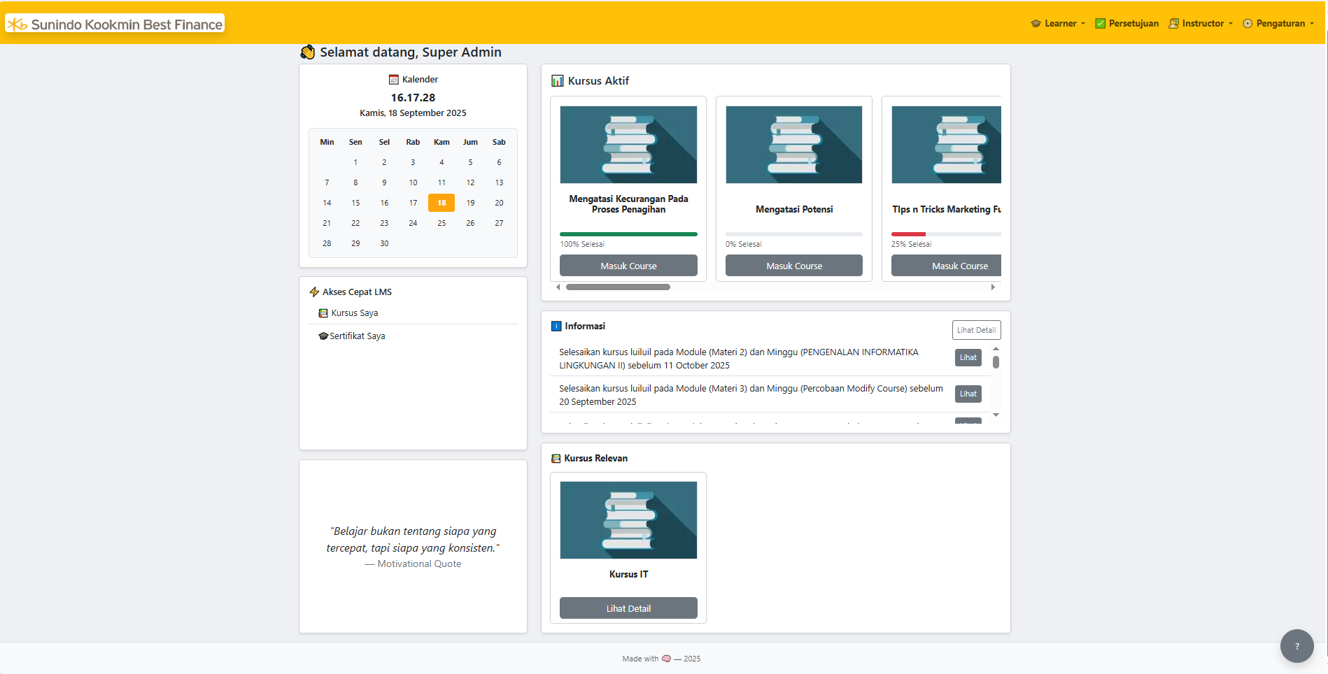
Gambar 1. 1 Dashboard Pengguna (Learner)

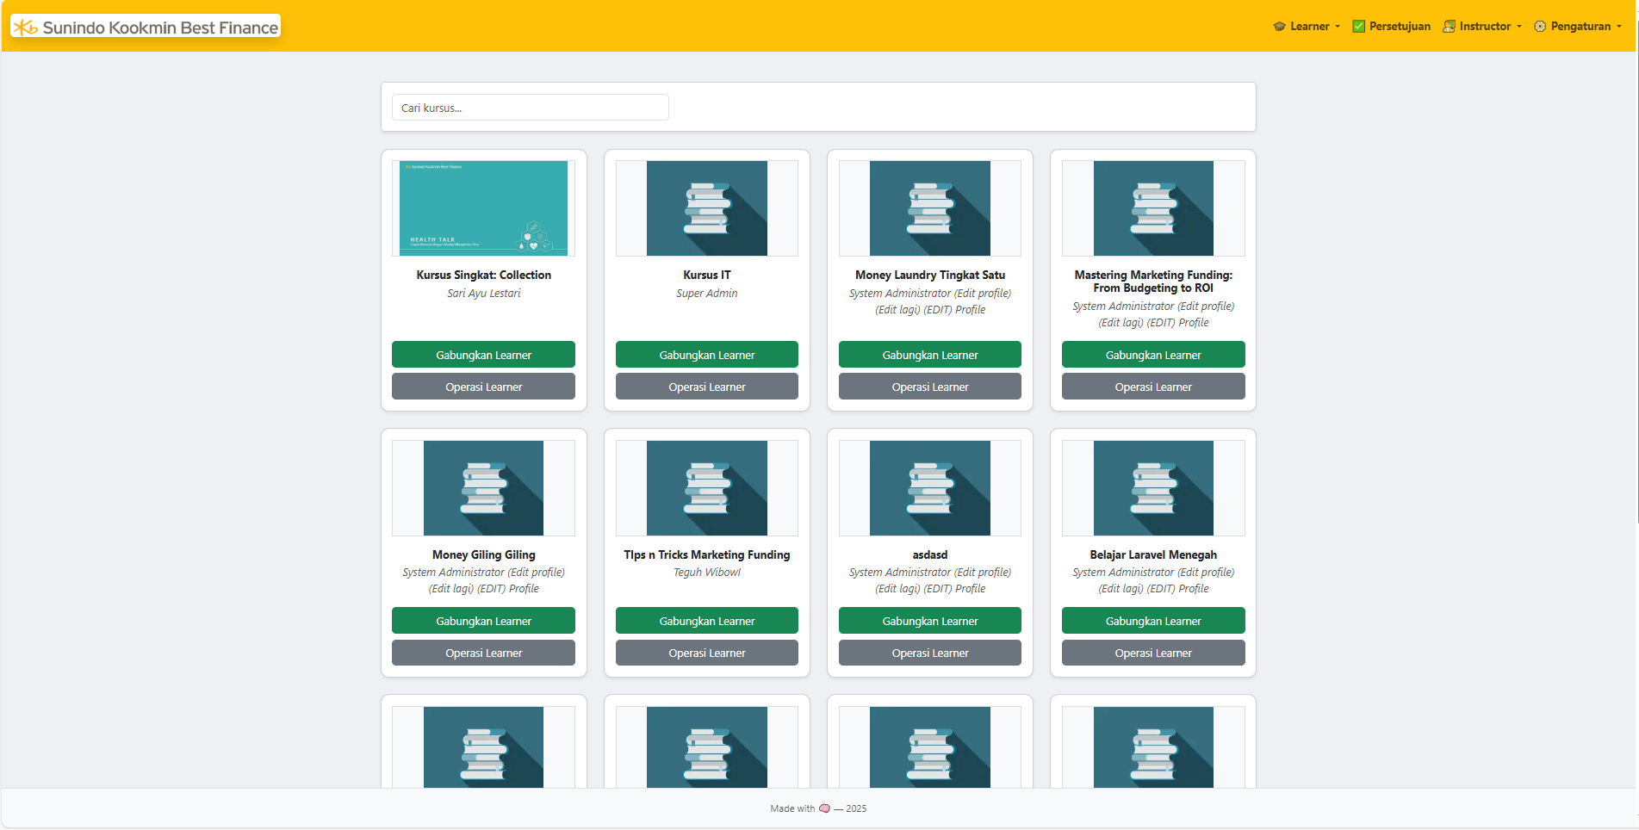
Gambar 1. 2 Penugasan Learner
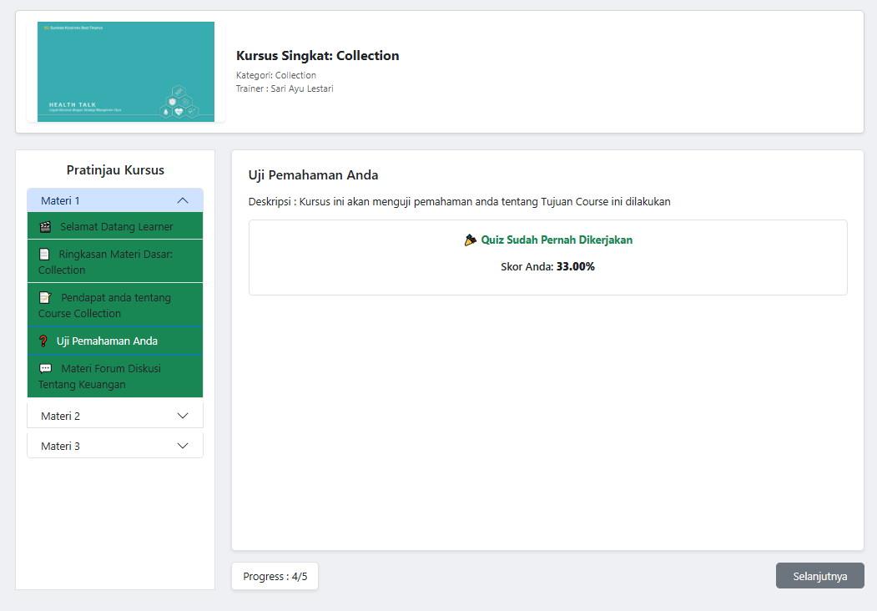
Gambar 1. 3 Kursus Saya (Detail)
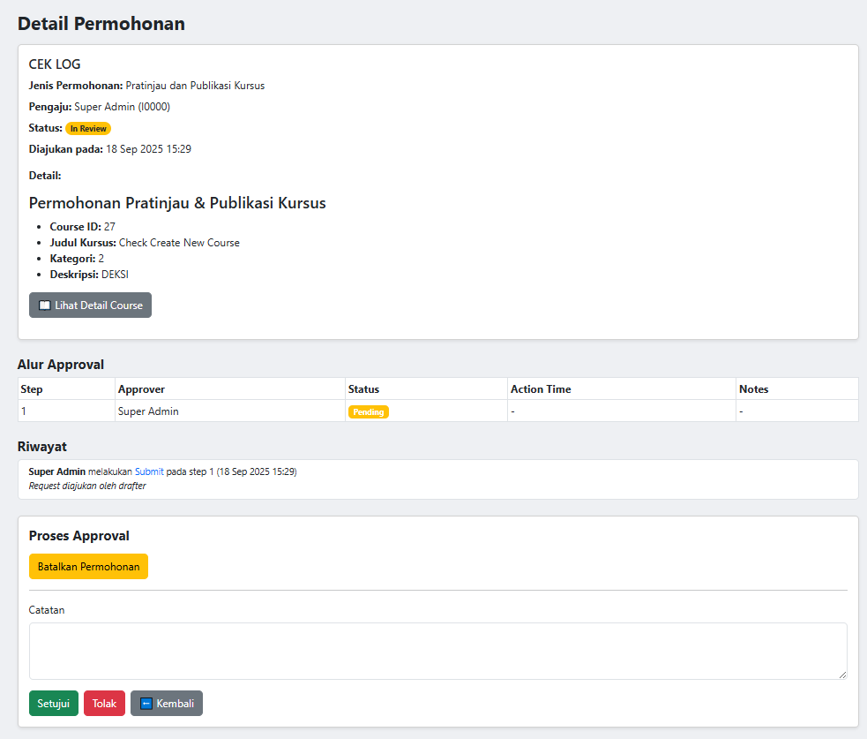
Gambar 1. 4 Detail Proses Permohonan (Approval)
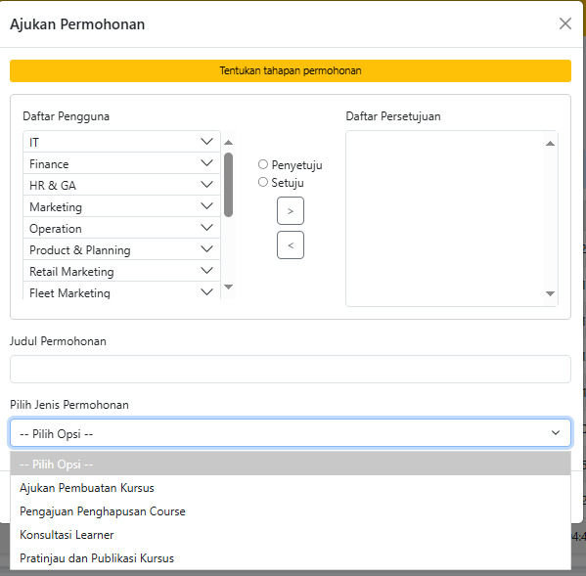
Gambar 1. 5 Pop-up proses pembuatan persetujuan

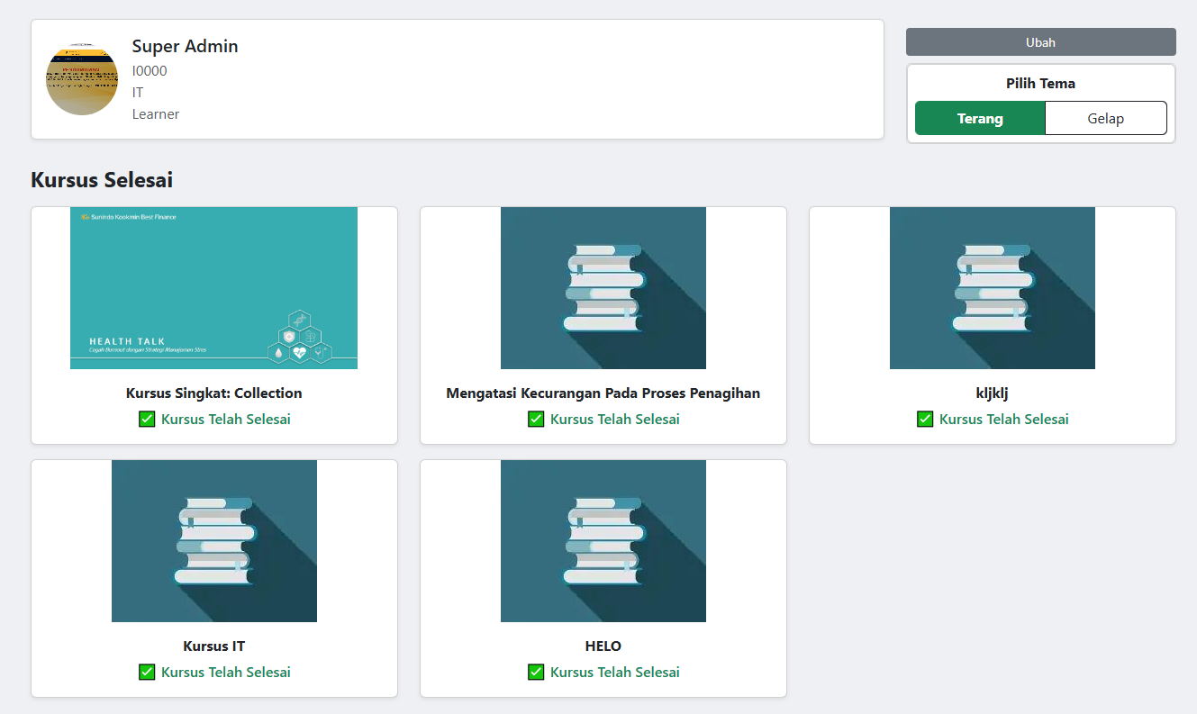
Gambar 1. 6 Halaman Profile dan Kursus yang telah selesai

Dokumentasi Revisi Ke-3 (06/11/2025)

Minutes of Meeting (MoM):
Perihal : Presentasi & UAT – Aplikasi LMS
Tanggal : 06 November 2025
Waktu : 14.00 WIB – 16.00 WIB
Tempat : Ruang Meeting
Diselenggarakan oleh : IT Department
Dihadiri oleh : HR Department

Pertemuan telah diselenggarakan di Ruang meeting di Kantor Cabang Sunindo Kookmin Best Finance, pada 06 November 2025 pukul 14.00 WIB – Selesai. Pertemuan ini dilakukan untuk mempresentasikan perkembangan pengembangan aplikasi Learning Management System (LMS) sekaligus melakukan proses User Acceptance Test (UAT). Kegiatan ini menjadi forum evaluasi dan diskusi untuk meninjau progres yang telah dicapai serta mengidentifikasi kebutuhan tambahan agar sistem LMS dapat berjalan lebih optimal dan sesuai dengan kebutuhan pengguna. Adapun Ruang lingkup bahasan yaitu:
Pengujian Sisi Administrator :
No | Nama Pengujian | Sub Pengujian | Tanggal Pengujian
1 | Management Pengguna All Features | CRUD + Aktif/Inactive | 06/11/2025
2 | Penugasan Kursus All Features | Operasi + Gabung | 06/11/2025
3 | Learner Submission Release All Features | CRUD | 06/11/2025
4 | Laporan HR All Features |  | 06/11/2025

Pengujian Sisi General (Umum) :
No | Nama Pengujian | Sub Pengujian | Tanggal Pengujian
1 | Profile All Features |  | 06/11/2025
2 | Daftar Approval All Features | Ajukan Pembuatan Kursus, Pengajuan Penghapusan Course, Konsultasi Leaner, Permintaan Takeover Kursus, Pratinjau dan publikasi Kursus. | 06/11/2025
3 | Notifikasi All Features |  | 06/11/2025
4 | Log-out All Features |  | 06/11/2025
5 | Login & New Login | Change Password | 06/11/2025
6 | Footer | Konteks | 06/11/2025

Pengujian Sisi Instructor :
No | Nama Pengujian | Sub Pengujian | Tanggal Pengujian
1 | Kursus Saya All Feature | Ubah Master Course, Detail Kursus, Ubah Konten, Unggahan Learner, Lacak Learner, Takeover Kursus, Hapus Kursus. Multimedia di dalam Course didukung dalam bentuk Text dan video sebagai media pembelajaran. | 06/11/2025
2 | Takeover Kursus All Feature | Ajukan Pembuatan Kursus, Pengajuan Penghapusan Course, Konsultasi Leaner, Permintaan Takeover Kursus, Pratinjau dan publikasi Kursus. | 06/11/2025
3 | Konsultasi Learner All Features |  | 06/11/2025

Pengujian Sisi Learner :
No | Nama Pengujian | Sub Pengujian | Tanggal Pengujian
1 | Dashboard All Features | Dynamic Dashboard | 06/11/2025
2 | Kursus Saya All Features | Unggahan Tugas | 06/11/2025
3 | Jelajahi Kursus All Features |  | 06/11/2025

Berdasarkan hasil pembahasan yang dipresentasikan dan diujikan pada setiap ruang lingkup pengujian dalam berlangsungnya kegiatan UAT (User Acceptance Test) terhadap aplikasi LMS. Pengujian ini mengahasilkan 26 peningkatan yang mengarah pada penyempurnaan sistem antara lain sebagai berikut:

No | Judul Peningkatan | Deskripsi Peningkatan | Status
1 | LMS mampu untuk Menarik data course bulanan | Meliputi Progress Learner, Nilai Learner, Status Gabung Learner, dan Penyelesaian Learner
2 | Filter Data untuk User sesuai divisi | Mengeliminasi piliha learner by division yang sesuai dengan masing-masing
3 | Blok Learner Max Participant | Saat mengklik semua learner atau mengassign learner itu dibatasi blok sesuai dengan max participant
4 | Filter Date untuk course | Filter data di laporan HR untuk Course dan Export by departemen juga sehingga data bisa lebih akurat
5 | Profile Page | Field nama tidak boleh diubah jadi hanya foto profile
6 | Profile Page | Menambahkan fungsi change password by self-user untuk reset ke default menjadi emp_id nya
7 | Course | Ditambahkaan fungsi start-date course dan End-date course untuk memastikan course yang dibuat telah dibuka atau belum (course master)
8 | Course | Course bisa diduplikat untuk mendukung proses reCurrent jadi hanya mirror tapi untuk jadwal buatnya dan renewalnya menjadi date terbaru tapi isi materi sama dan course master sama namun nanti bisa diedit. Basically New Course tapi yang udah jadi di duplikat.
9 | Course - Learner | Ketika masih ada jawaban yang remedial ketika diklik selesai button itu disable dan tidak bisa karena masih ada yang remedial atau belum lengkap
10 | Course Enrollment | Di bagian operasi learner itu ditambahkan kolom untuk delete all learner untuk mendukung proses clearence learner yang tergabung dicourse.
11 | Header Course detail course, unggahan learner, dll. | Untuk bagian itu dilakukan pemisahan supaya tidak membingungkan pembacaaan (CSS)
12 | Course Modify & Learner | Ketika materi yang dilakukan belum seelsai itu tidak bisa menghakses module berikutnya. S
13 | Fungsi Takeover | Ketika sudah ditakeover maka seluruh fungsional dapat dilakukan oleh si penanggung jawab yagn diberi wewenang.
14 | Pilihan Takeover - Approval | Pada role instructor pilihan ajukan takeover course itu ditakeout. Sehingga instructor tidak bisa mengakjukan takeover course.
15 | Modify Learner | Ketika get tanggal untuk tipe data, ketika di retrive data itu saat diclear untuk data seharusnya Null, tapi masih error dimana nilai tidak berubah
16 | Modify Learner | Pilihan Ganda dibatasi menjadi maksimal attempt menjadi 3 fix dan bukan disesuaikan
17 | Laporan HR | Untuk HR itu filter tarikan data atau tampian itu filternya yang pasti by course, periode, dan tampilkkan top active learner untuk ditampilkan. Mengacu pada template yang diberikan oleh user.
18 | Konsultasi Learner | Konsultasi learner tulisannya dari Konsultasi Learner menjadi Hubungi HR dan sekarang komnsultasi learner menunya di Administrator
19 | Remedial | Ketika remedial user yang jawaban kurang dari grade dan passing grade itu aja yang di bukakan kembali jadi jangan dibukann semuanya.
20 | New Screen | Penilaian Learner ke Instructor. Ketika sudah selesai dan learner hendak untuk mengyudahi course akan ada pop-up untuk form feedback learner ke instructor yang nantinya akan terubung juga ke Instructor dan ke Administrator
21 | Notifikasi | Saat diklik notifikasi dapat langsung dibuka pop-up yang mengarah ke navigasi langsung
22 | Jelajahi Course | Sisa Kuota, Periode Course
23 | Adjustment Item location/order | Saat ini statusnya masih statis dan fix sehingga tidak bisa diubah-ubah ordernya, oleh karean itu aplikasi harus mampu untuk melakukan reorder materi
24 | Administrator dapat melihat progress dan submission learner (jika mau) | Screen Access (Sudah diwakilkan sebetulnya dengan Course Takeover) tapi jika tidak takeover maka tinggal tambahkan routing
25 | Auto mapping Pilihan Ganda | User tidak perlu satu persatu langsung saya melakukan upload dokumen excel untuk melakuakn render konten pilihan ganda.
26 | Hasil Penilaian Istructor | Pada bagian kursus saya Instuctor ketika learner sudah berhasil mengisi Feedback daripada course. Itu ditampilkan nilainya di New Pop-up diaja Sebutkan total tergabung dan total feedback yang didapat dan dapatkan perhitungannya.

Proses pengembangan untuk menindaklanjuti peningkatan-peningkatan yang telah disebutkan menerapkan metode Agile Development, di mana tahapan implementasi dibagi menjadi dua fase, yaitu Sprint 1 dan Sprint 2. Sprint 1 telah terlaksana, peningkatan yang telah terealisasi ditandai dengan warna hijau. Sedangkan Sprint 2 akan berfokus pada penyempurnaan lanjutan, yang dijadwalkan berlangsung mulai 11 November 2025 hingga selesai, dengan estimasi waktu pengembangan mandiri selama 3-5 hari kerja. Sebagai tambahan berikut adalah daftar peningkatan pada Sprint 2 :

No | Judul Peningkatan | Deskripsi Peningkatan | Status
1 | LMS mampu untuk Menarik data course bulanan | Meliputi Progress Learner, Nilai Learner, Status Gabung Learner, dan Penyelesaian Learner
4 | Filter Date untuk course | Filter data di laporan HR untuk Course dan Export by departemen juga sehingga data bisa lebih akurat
9 | Course - Learner | Ketika masih ada jawaban yang remedial ketika diklik selesai button itu disable dan tidak bisa karena masih ada yang remedial atau belum lengkap
12 | Course Modify & Learner | Ketika materi yang dilakukan belum seelsai itu tidak bisa menghakses module berikutnya. S
16 | Modify Learner | Pilihan Ganda dibatasi menjadi maksimal attempt menjadi 3 fix dan bukan disesuaikan
17 | Laporan HR | Untuk HR itu filter tarikan data atau tampian itu filternya yang pasti by course, periode, dan tampilkkan top active learner untuk ditampilkan. Mengacu pada template yang diberikan oleh user.
23 | Adjustment Item location/order | Saat ini statusnya masih statis dan fix sehingga tidak bisa diubah-ubah ordernya, oleh karean itu aplikasi harus mampu untuk melakukan reorder materi
24 | Administrator dapat melihat progress dan submission learner (jika mau) | Screen Access (Sudah diwakilkan sebetulnya dengan Course Takeover) tapi jika tidak takeover maka tinggal tambahkan routing
25 | Auto mapping Pilihan Ganda | User tidak perlu satu persatu langsung saya melakukan upload dokumen excel untuk melakuakn render konten pilihan ganda.
26 | Hasil Penilaian Istructor | Pada bagian kursus saya Instuctor ketika learner sudah berhasil mengisi Feedback daripada course. Itu ditampilkan nilainya di New Pop-up diaja Sebutkan total tergabung dan total feedback yang didapat dan dapatkan perhitungannya.

